СМОТРИМ ВМЕСТЕ
с детьми 3-4 лет
- Антошка
- В лесу родилась ёлочка
3. Весёлый цыпленок
4. Два весёлых гуся
5. Девочка и зайцы
6. До-Ре-Ми
7. Как кошечка и собачка мыли пол
8. Как ослик счастье искал
9. Как стать большим
10. Капитошка. Возвращайся, Капитошка
11. Крошка Енот
12. Кто ж такие птички
13. Кто пасётся на лугу?
14. Мама для Мамонтёнка
15. Петушок и солнышко
16. Петя-петушок
17. Тигрёнок в чайнике
18. Тигрёнок на подсолнухе
19. Хочу бодаться!
20. Храбрый заяц
21. Четыре неразлучных таракана и сверчок
22. Чьи в лесу шишки?
23. Мешок яблок
24. Ежик в тумане
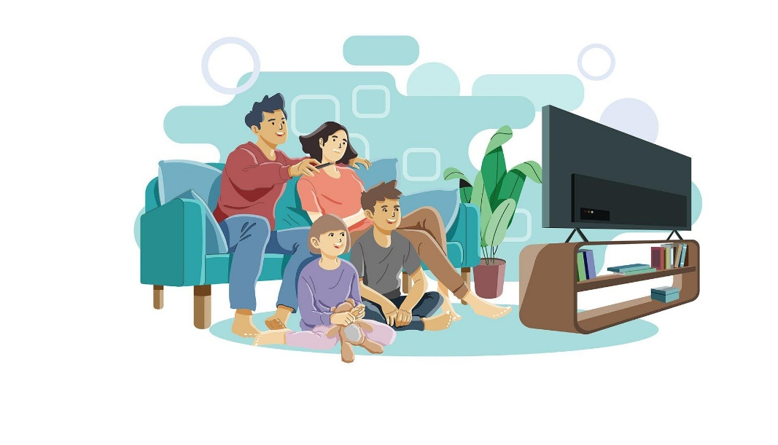

СМОТРИМ ВМЕСТЕ
с детьми 4-5 лет

1. Двенадцать месяцев
2. Грибок-теремок
3. Кораблик
4. Кто сказал мяу?

5. Муха-Цокотуха
6. Федорино горе
7. Антошка
8. В лесу родилась ёлочка
9. Весёлый цыпленок
10. Два весёлых гуся
11. Девочка и зайцы
12. До-Ре-Ми
14. 13. Как кошечка и собачка мыли пол
15. Как ослик счастье искал
16. Как стать большим
17. Капитошка. Возвращайся, Капитошка
18.Крошка Енот
19 Кто ж такие птички
20. Кто пасётся на лугу?
21. Мама для Мамонтёнка
22. Петушок и солнышко
23. Петя-петушок

